我國高等教育師資現況及問題探討
三、近年度高教師資留才、攬才重大計畫
歷年政府辦理多項高教師資留才、攬才計畫，以下說明「延攬及留住大專校院特殊優秀人才實施彈性薪資方案」(以下稱彈性薪資方案)及玉山(青年)學者等計畫辦理情形:
(一)彈性薪資方案
為提升我國教學及研究能量，99年度起推動彈性薪資方案，期藉由實施彈性薪資致實質薪資差別化，達到留任國內優秀教研人才目的。說明如下:
1.辦理機關:教育部、科技部、大專校院。
2.經費來源:99年度推動之彈性薪資方案經費來源為獎勵大學教學卓越計畫、邁向頂尖大學計畫、教育部編列預算、行政院國家科學技術發展基金補助款及國立大學校院校務基金自籌收入，106年度獎勵大學教學卓越計畫、邁向頂尖大學計畫執行完畢後，107年度起經費來源修正為高等教育深耕計畫(以下稱高教深耕計畫)補助款、教育部公務預算補助款、行政院國家科學技術發展基金補助款及國立大學校院校務基金自籌收入。
3.辦理方式及內容
(1)彈性薪資方案係透過發給法定加給以外之給與，以不牽動現行月支本薪(年功薪)及學術研究加給等基本薪資結構改變之方式辦理；實施對象包括公立大專校院編制內及編制外之人員，包括專任教師、研究人員、專業技術人員、技術教師等及編制外專任教師、經營管理人員等。
(2)為辦理彈性薪資方案，教育部訂有「教育部補助大專校院實施特殊優秀人才彈性薪資作業要點」作為補助依據。高教深耕計畫實施後，學校得運用該計畫經費自訂彈性薪資支給規定，其中僅獲第1部分補助經費之學校，得以所獲經費(不含附冊USR及弱勢協助經費)5%編列，而同時獲第1部分及第2部分經費補助之學校，得以整體所獲經費(含第1部分及第2部分，不含附冊USR及弱勢協助經費)20%編列。而為鼓勵學校拉大校內彈薪級距，教育部自107學年度起加碼補助各校優秀教師，除對已升等超過5（學）年之教授或研究員核給彈性薪資1年超過36萬元者，就超過36萬元部分補助50%經費外，另對升等教授或研究員5（學）年以下、副教授或副研究員以下之教師或研究人員核給彈性薪資1年24萬元以上者，及超過上開額度所衍生之二代健保補充保費，亦就超過部分補助50%經費。
(3)科技部訂有「科技部補助大專校院研究獎勵作業要點」，由該部於行政院國家科學技術發展基金編列補助款，依上開要點規定補助各大專校院；至公立大專校院得依「國立大學校院校務基金管理及監督辦法」自訂彈性薪資支給規定，由校務基金自籌收入50%額度內支應。
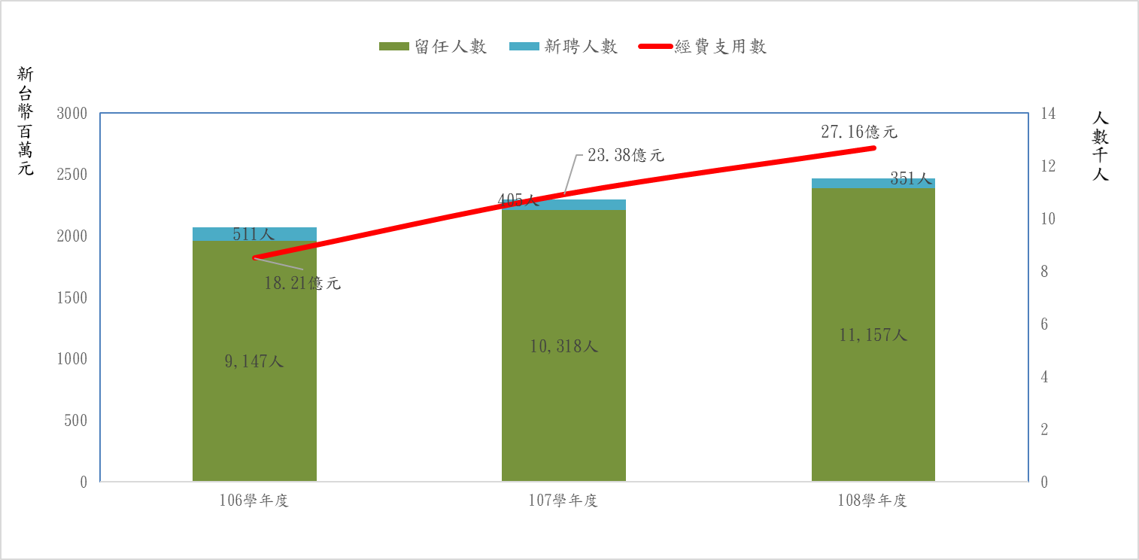
4.辦理成效:據教育部提供最近3個學年度彈性薪資方案辦理情形，其中實際經費支用106學年度18.21億元、107學年度23.38億元、108學年度27.16億元，呈逐年遞增狀態；而補助人數雖亦逐年增加，由106學年度9,658人遞增為108學年度1萬1,508人，惟新聘之獲彈薪人數卻由106學年度511人遞減為108學年度351人(詳圖2-2)，主要係新聘國內人才由356人逐年減少為222人所致。
圖2-2 近3學年度彈性薪資方案經費支用及補助人數概況圖
說 明：各年度數值為執行數。
資料來源：教育部提供。
(二)玉山(青年)學者計畫
1.辦理機關:教育部。
2.辦理方式及內容:玉山(青年)學者計畫係玉山計畫之國際攬才措施，教育部自107年度起以提供符合國際競爭之薪資待遇，吸引國際人才來台任教，旨在使國際人才學術能量能於我國學術環境扎根。玉山(青年)學者除法定本薪待遇由各校提供外，玉山學者尚可獲每年外加薪資最高500萬元，一次核給3年，而玉山青年學者則可獲每年外加薪資最高150萬元，一次核給5年；前述學者再核給行政支援費每年最多150萬元，惟玉山學者需與我國年輕學者共組研究團隊，讓學術在地扎根。玉山(青年)學者計畫申請係由大專校院提出擬聘任人選，再由教育部依學術領域、資格條件等多種面向進行審查，107年度至109年度預估累計延攬人次為80人、100人及120人，110年度教育部則未再提供預計延攬人次。
3.辦理成效:玉山(青年)學者計畫107年度預算編列3億元，而108年度至110年度預算每年均編列4億3,800萬元；據教育部提供107年度至109年度申請、審查及聘任結果，其中107年度申請件數141位、審查通過46位、實際聘任37位，108年度申請件數103位、審查通過32位、實際聘任29位，109年度申請件數98位、審查通過43位、實際聘任21位，而107年度至109年度決算數則為1.1億元、2億元及2.1億元(詳表2-8)。是以，107年度該計畫執行以來，不僅大專校院申請件數及實際延攬人數逐年減少，且預算數與決算數亦出現相當落差。
表2-8 107年度至110年度玉山(青年)學者計畫辦理件數及預、決算概況表 單位:新台幣億元
項目 |  | 107年度 | 108年度 | 109年度 | 110年度
辦理情形 | 申請件數 | 141 | 103 | 98 | -
辦理情形 | 審查通過 | 46 | 32 | 43 | -
辦理情形 | 實際聘任 | 37 | 29 | 21 | -
預算來源 |  | 教育部年度單位預算
預算數 |  | 3 | 4.38 | 4.38 | 4.38
決算數 |  | 1.1 | 2 | 2.1 | -
資料來源：教育部提供及各年度預算書彙整。

